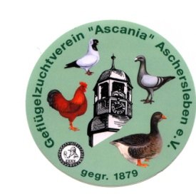

**E i n l a d u n g**

**Werte Zuchtfreunde**

Die Züchter des GZV Aschersleben laden die Züchter des SV der Deutschen Schautauben zu einer Gruppenschau in Aschersleben vom

**20.11.-21.11.2021 ein.**

Nachfolgende Termine :

**Meldeschluss : Montag 08.11.2021**

Einlieferung : Freitag 19.11.2021 ab 14°° Uhr

Bewertung : Samstag 20.11.2021 ab 7°° Uhr

Geöffnet : Samstag 20.11.2021 14°°-18°° Uhr

Sonntag 21.11.2021 9°°- 13°° Uhr

Auslieferung : Sonntag ab 13°° Uhr

Meldebogen senden Sie bitte an**: Herbert Schneider**

**Zollberg 31**

## 06449 Aschersleben

## Rückfragen per e-Mail an: [gzv-schneider@web.de](mailto:gzv-schneider@web.de) oder Tel.: 03473/805738

**Einladung u. Meldebogen kann unter** [**www.gzv-aschersleben.de**](http://www.gzv-aschersleben.de) (Sonderschauen) **runtergeladen werden.**

Für die auszustellenden Tiere, muss der Impfnachweis vor dem einsetzen bei der Ausstellungsleitung vorgelegt werden, mit Ring-Nr./ Buchstaben/Jahrgang. **Mit der Unterschrift erklährt der Aussteller, dass seine persöhnlichen Daten im Katalog und im Internet stehen dürfen.**

Eine gesonderte Verkaufsklasse wird eingerichtet. (je Käfig max. 2Tiere = 2,00€)

Außer den Ehrenpreisen ( 8,00 € ) und den Zuschlagspreisen ( 4,00 € ) werden noch gestiftete Preise vergeben.

Das Standgeld beträgt : Einzeltier 5,00 €

Katalog 3,00 €

Unkostenbeitrag +Eintritt 5,00 €

**Standgeld kann nur bei Einlieferung bezahlt werden.**

##### Die Ausstellungsleitung

**des GZV „ Ascania“ Aschersleben**